中国人民大学云盘用户使用手册

信息技术中心
2021年3月

目 录
一、 人大云盘简介 1
二、 个人云盘激活和访问 1
（一） 激活 1
（二） 访问 1
三、 网页端功能 2
（一） 文档同步 2
1. 文档上传 2
2. 在线预览 3
3. 文档下载 3
（二） 文档共享 4
（三） 设置文档标签 5
四、 PC客户端功能 6
（一） 文档同步 7
1. 自动同步 7
2. 同步详情 9
3. 文档上传 9
4. 文档下载 10
（二） 设置文档标签 10
（三） 文档共享 11
1. 外链接共享 11
2. 取消共享 12
五、 移动端功能 13
（一） Android移动端 13
1. 首次登录 13
2. 在线预览 14
3. 新建/上传文件 14
4. 下载文件 14
5. 分享文件 15
（二） iOS移动端 16
1. 首次登录 16
2. 在线预览 16
3. 新建/上传文件 17
4. 下载文件 17
5. 分享文件 18

- 人大云盘简介
中国人民大学云盘（以下简称“人大云盘”）是为在校师生和学校各部门提供教学与科研资源数据文档同步、共享和管理等功能的公共服务。其功能主要包含对文件、文件夹的相关操作，如上传、下载、移动、复制、重命名等基本文件操作及文件共享方式，同时支持微人大、网页端及客户端三种途径进行访问，旨在为我校的教学和移动办公提供更为流畅的文档访问和分享使用体验。
- 个人云盘激活和访问
- 激活
在校师生首次使用人大云盘前，须于微人大平台完成个人云盘激活。具体步骤如下：
点击云盘模块，仔细阅读“用户须知”，勾选“已知悉且不再提醒”并点击“同意”后，即可完成激活并获取个人云盘空间。
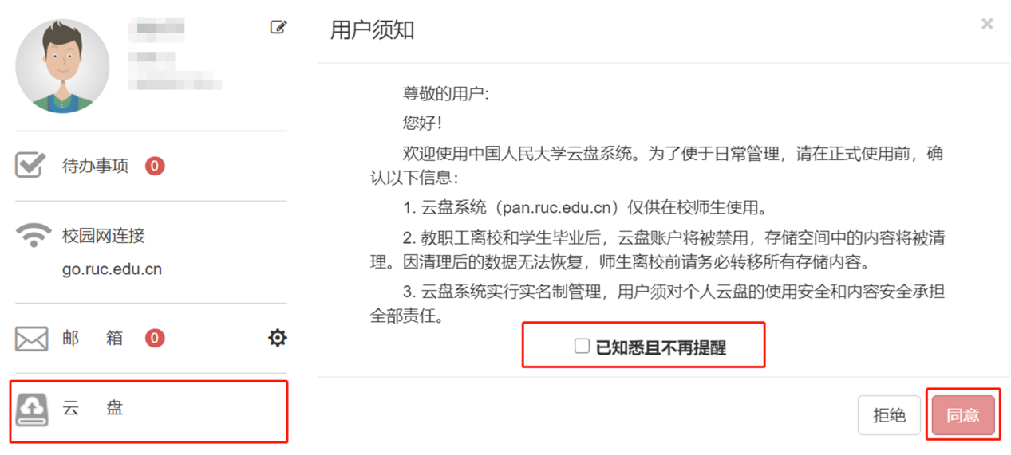
- 访问
校内用户可通过三种方式访问人大云盘。用户于微人大平台完成个人云盘激活后：
- 在微人大平台点击云盘模块即可进入云盘；
- 访问https://pan.ruc.edu.cn，输入微人大账号、密码登录云盘网页端；
- 访问https://pan.ruc.edu.cn，下载对应客户端，手机端用户也可在手机应用商店搜索爱数 AnyShare完成客户端下载，使用微人大账号、密码登录云盘客户端。
- 网页端功能
- 文档同步
- 文档上传
网页访问时，您可以采取以下步骤实现文档上传：
- 选择点击左侧文档目录；
- 您可以选择拖曳文件或文件夹到窗口，或选择点击列表上方“上传”-“上传文件”/“上传文件夹”，完成文件上传。
上传成功后，您可以通过任何设备访问到这些文件。
注意：
超过 1GB 的单个文件和文件夹暂时不支持在网页端上传。
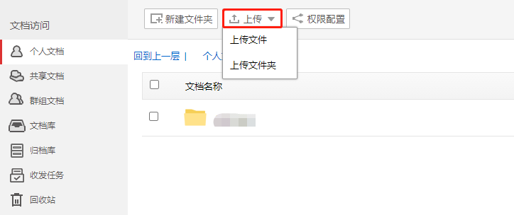
- 在线预览
人大云盘支持文件的在线预览功能，对具有预览权限的文件可直接点击进行查看。
- 文档下载
您可以采用以下两种方式实现文档下载：
- 选中文件，点击列表上方下载按钮，将文件下载到本地；
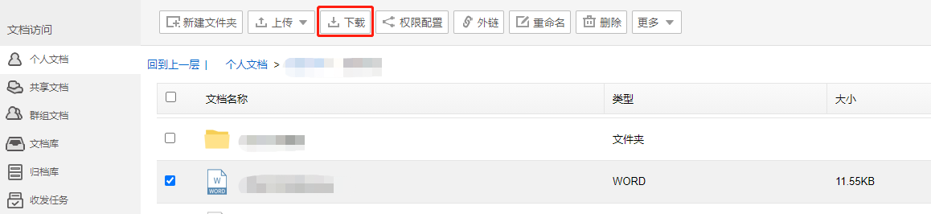
- 在线预览文件，点击右上角下载按钮，下载文件到本地。
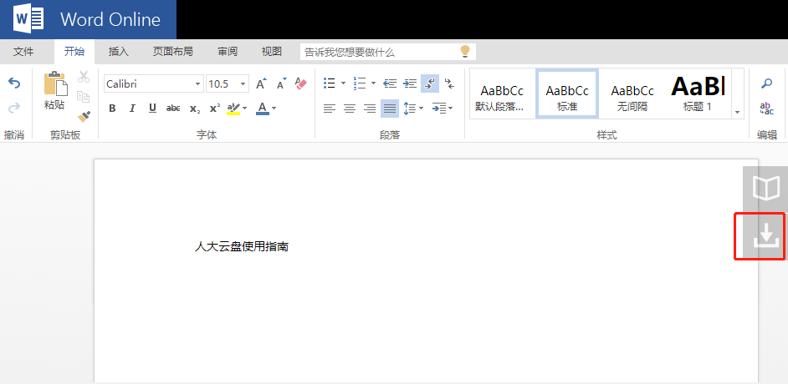
- 文档共享
您可以在人大云盘网页端，通过“外链”，快速灵活地将文档共享给他人。
外链即为文件或文件夹生成链接，将文件或文件夹通过链接共享给他人。具体操作如下：
- 选中文件或文件夹，点击列表上方“外链”按钮；
- 在弹出的“外链共享”页面中，点击“开启链接”按钮，开启链接；
- 配置访问权限，限制他人对文档的操作。需要注意的是，人大云盘外链接有效期限最长为3日，默认开启访问密码，限制打开次数上限为100次；
- 点击“复制链接”，复制外链接；您也可以选择在下方输入邮箱地址，点击“发送”按钮，直接将外链接地址通过邮箱发送给他人；
- 您可以用手机扫描外链的二维码，直接预览或下载共享文档。点击“下载二维码”，二维码可直接被复制黏贴到其他文件中。
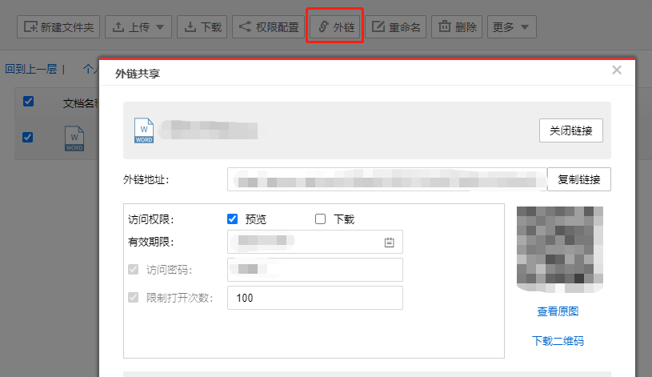
注意：
访问密码：访问者在输入正确的访问密码后，才可以访问共享内容；
有效期限：有效期限到期后，链接将自动失效，访问者将无法根据链接继续访问共享文档；
外链打开次数：访问者打开链接的次数超过限定次数后，共享文档将不能继续被访问。
- 设置文档标签
人大云盘提供标签功能，使用户可以按照某些特性，对海量的文件进行归类。
您可通过以下步骤，为具有修改权限的文件，设置标签：
- 选中具有修改权限的文件；
- 进入侧边栏“属性”标签页，点击“标签”栏“编辑”按钮；
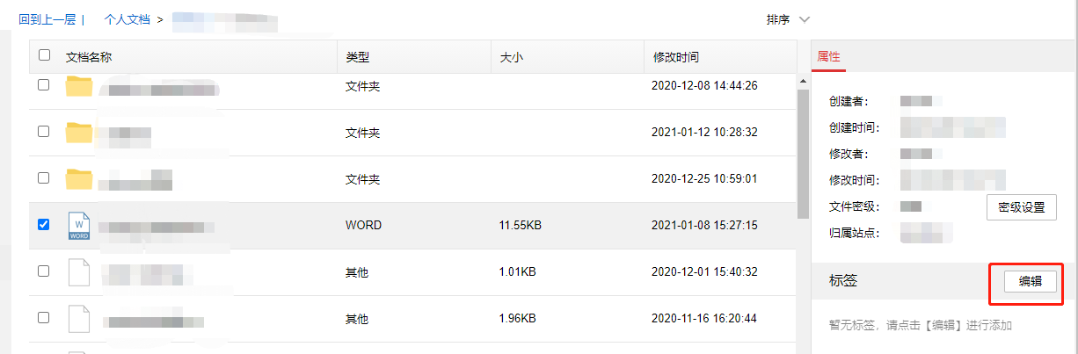
- 在弹出的“编辑标签”窗口，点击“添加”按钮，手动添加文件标签；
- 可点击已存在标签右侧的“×”，删除该文件已有的标签。
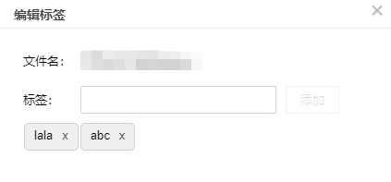
同时，在人大云盘网页端，您可以通过以下方式，对标签进行搜索，搜索到具有同一个标签的所有文件：
在人大云盘网页端全文检索页面，输入标签，即可搜索到具有该标签的所有文件。
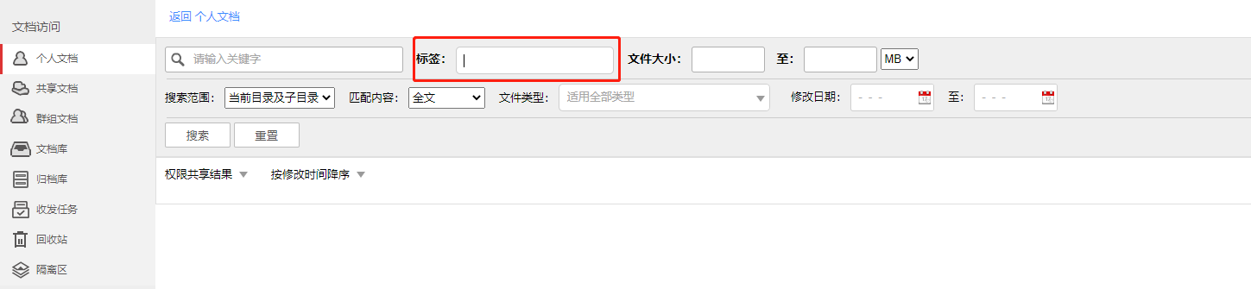
- PC客户端功能
PC客户端首次登录需要进行服务器地址设置，如图所示：
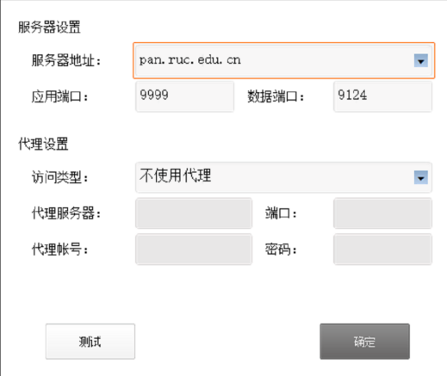
服务器地址设置完毕后，用户可使用微人大账号和密码进行登录。
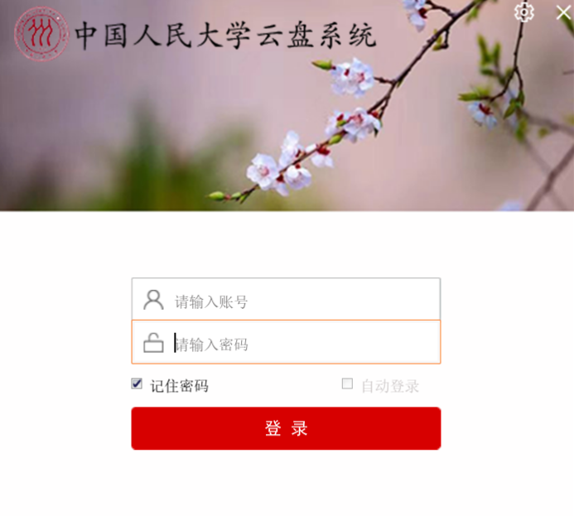
- 文档同步
- 自动同步
存放到人大云盘本地目录的资料，都会自动同步到云端备份。云盘客户端在线时，如果您云盘本地或云端资料发生了变化，这些变化将会实时自动同步。云盘客户端离线时，人大云盘本地或云端资料发生了变化，这些变化将会在您下次在线时，自动进行同步。
操作步骤：登录云盘PC客户端后，点击右下侧边栏“设置”按钮，进入“设置”页面，您可对云盘PC客户端进行基本项设置。
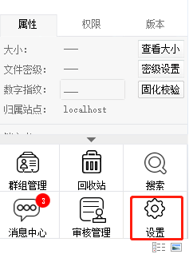
- 指定目录同步：您可以在“本地同步”标签页，点击“添加”按钮，指定本地某目录保持其与云端某目录实时双向同步。
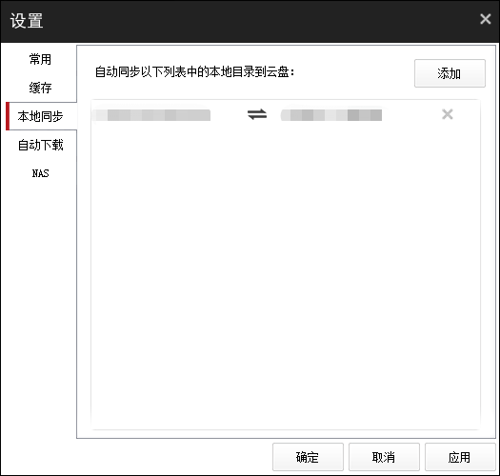
- 指定目录下载：您可以进入“自动下载”标签页，点击“添加”按钮，根据需要指定云盘目录，使其在您每次上线时，自动从云端同步和更新到本地。即便在无网络的情况下，您也能访问已经同步至本地的文件。
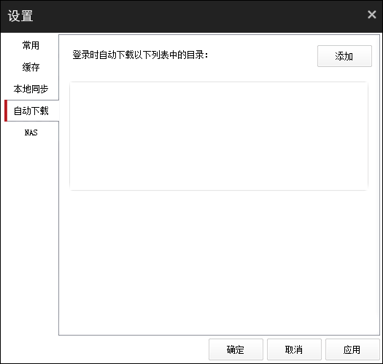
- 同步详情
您可以在侧边栏处，实时查看同步状态；也可以点击侧边栏“详情”按钮，查看详细的同步状态。在弹出的“同步详情”窗口中，您可以暂停或取消文档的同步任务，查看同步完成和同步失败的文档。
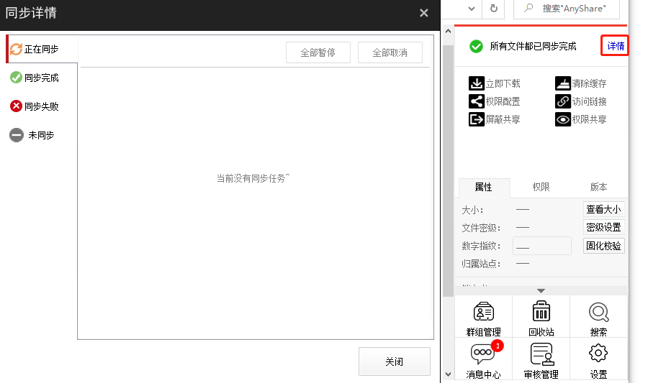
- 文档上传
人大云盘PC客户端支持用户通过新建、拖拽等方式上传文档。
目前，人大云盘PC客户端支持用户将多个文件或文件夹同时拖拽上传到人大云盘；同时，指定目录下新建的文件和文件夹将会在客户端在线时，自动同步到云端。
- 文档下载
您可以通过两种方式将云盘云端的文档下载到本地：
选中文件或文件夹，通过具体操作下载，如双击打开、复制等；
选中一个或多个文件、文件夹，点击侧边栏 ，将文件下载到本地。
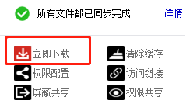
- 设置文档标签
人大云盘PC客户端提供标签功能，使用户可以按照某些特性，对海量的文件进行归类。
您可通过以下步骤，为具有修改权限的文件，设置标签：
- 选中具有修改权限的文件；
- 进入侧边栏“属性”标签页，点击“标签”栏“编辑”按钮；
- 在弹出的“标签编辑”窗口，点击“添加”按钮，手动添加文件标签；同时，您也可点击标签右侧的“×”按钮，删除该文件已有的标签。
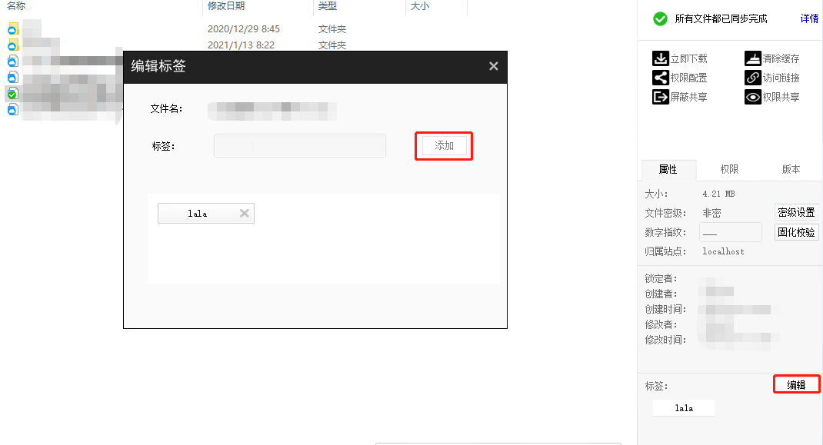
同时，在人大云盘PC客户端，您可以采取以下方式对标签进行检索，检索到具有同一个标签的所有文件：
选中文件，点击其标签，系统将跳转到“全文检索”网页，列出具有此类标签的所有文件。
- 文档共享
- 外链接共享
您可以通过发送外链接的方式，将文件或文件夹共享给人大云盘内外部用户。
您可通过以下步骤，发送外链接，实现对内外部人员的共享：
- 选中文件或文件夹，点击侧边栏“访问链接”；
- 在弹出的窗口中，点击进入“外链接分享”，点击“开启链接”按钮；
- 配置“访问权限”，限制他人对文档的操作；
- 开启链接后，点击“复制”按钮，复制文档外链接；
- 将外链接地址发送给外部人员。
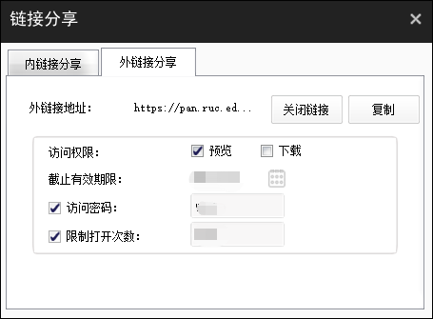
您也可设置外链接的“访问密码”、“截止有效期限”及“限制外链打开次数”来保障链接的安全。人大云盘外链接有效期限最长为3日，默认开启访问密码，限制打开次数上限为100次。
- 取消共享
在人大云盘中，您可以取消对他人的共享，取消分享后，其他用户将无法再继续访问。
取消外链接分享：在人大云盘PC 客户端，您可通过以下步骤，关闭共享文档的外链接地址，其他人将无法继续根据外链接，访问共享的文档：
- 选中已分享的文件或文件夹，点击侧边栏“访问链接”；
- 在弹出的“链接分享”窗口，点击进入“外链接分享”；
- 点击“关闭链接”按钮，便可取消外链接分享。
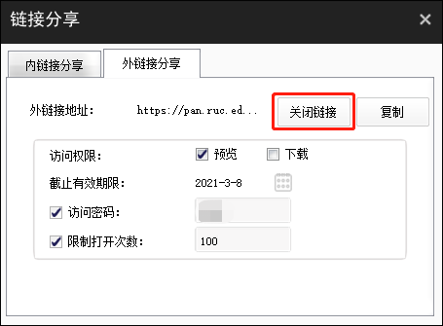
- 移动端功能
人大云盘支持 Android 系统的智能手机或平板，也支持iPhone 或 iPad，您可以安装相应客户端，访问人大云盘中的文档资料。
Android系统设备访问手机应用商店，搜索“爱数 AnyShare”，下载安装应用即可；
iOS系统设备在 App Store 中，搜索“爱数 AnyShare”，下载安装即可。
- Android移动端
- 首次登录
首次使用需进行服务器设置，设置如图所示：
设置后，可使用微人大账号、密码登录。
- 在线预览
在人大云盘Android移动端，您可以通过点击文件，进行直接在线预览。您可以点击页面下方“常用”按钮，进入“常用”页面，快速地查看到您最近预览过的文件。
- 新建/上传文件
您可以在Android移动端，进入个人文档后，点击右上角的“+”号，进行新建和上传。
- 下载文件
在Android手机端，您可以通过点击文件右侧的“…”按钮，在弹出的窗口内选择“下载”，下载该文件。
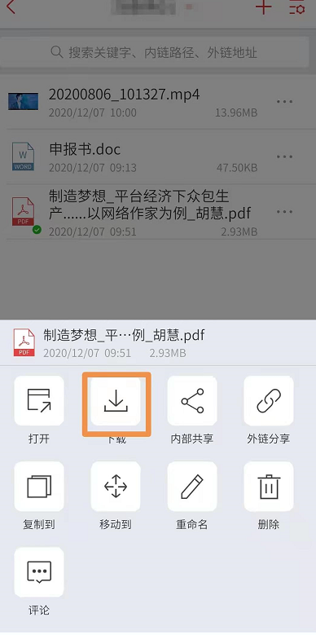
您也可以点击页面下方“传输”按钮，查看“下载列表”。
- 分享文件
在Android手机端，您可以通过点击文件右侧的“…”按钮，在弹出的窗口内选择“外链分享”，将该文件共享给他人。
点击顶部“已开启”按钮，能够进行访问有效期限、访问密码、限制外链打开次数等设置。人大云盘外链接有效期限最长为3日，默认开启访问密码，限制打开次数上限为100次。
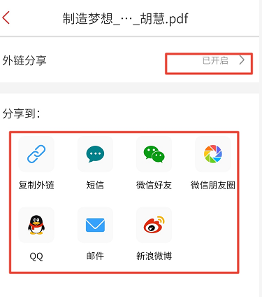
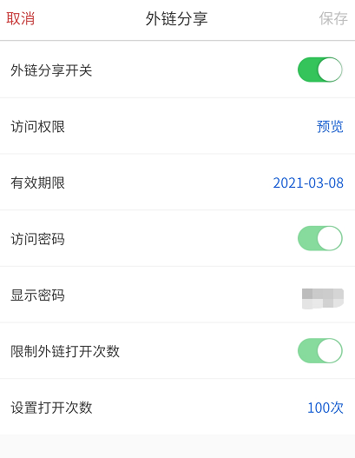
- iOS移动端
- 首次登录
首次使用需进行服务器设置，设置如图所示：
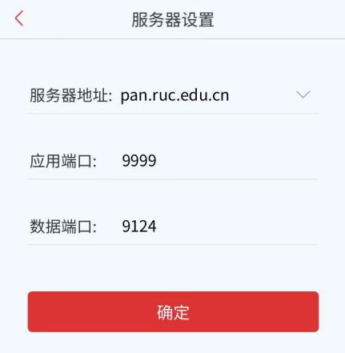
设置后，可使用微人大账号、密码登录。
- 在线预览
在人大云盘iOS移动端，您可以通过点击文件，进行直接在线预览。您也可以点击页面下方“常用”按钮，进入“常用”页面，快速地查看到您最近预览过的文件。
- 新建/上传文件
您可以在 iOS 移动端，点击右侧区域的加号，进行新建文件夹、拍摄上传、上传图片或视频等操作。
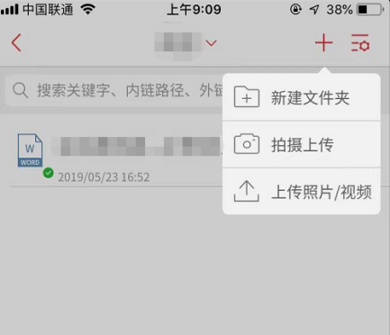
- 下载文件
在 iOS 移动端，您可以点击文件下拉菜单，将常用的文件下载到本地。使这些文件在无网络的情况下，也能被访问。
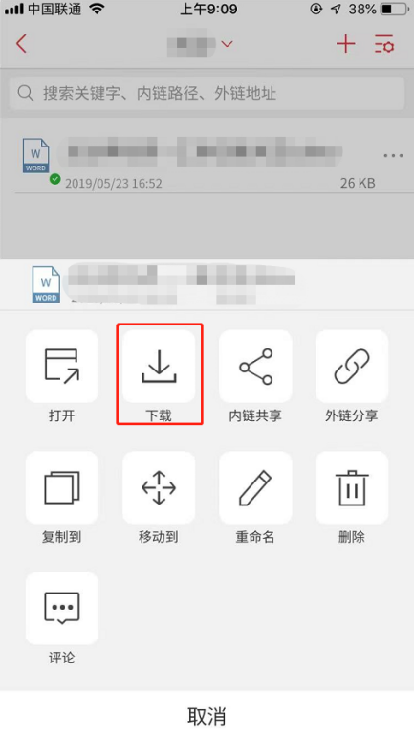
您也可以点击页面下方“传输”按钮，进入“下载列表”/“上传列表”，查看下载文件或上传文件。
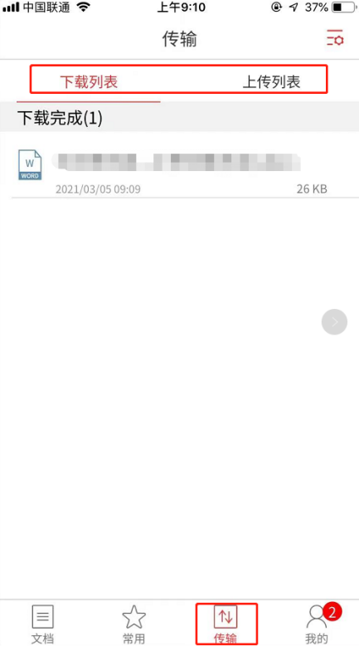
- 分享文件
在 iOS 移动端，您也可以点击文件右侧“…”按钮，以外链方式分享文件或文件夹。
